쿼카의 배관일지
차갑고 막힌 배관을 돌보고, 그곳에서 찾은 재료로 포근한 덤불집을 완성하는 힐링 성장 게임
제출 기준: guide.nan2026.docx · 2026-08-10
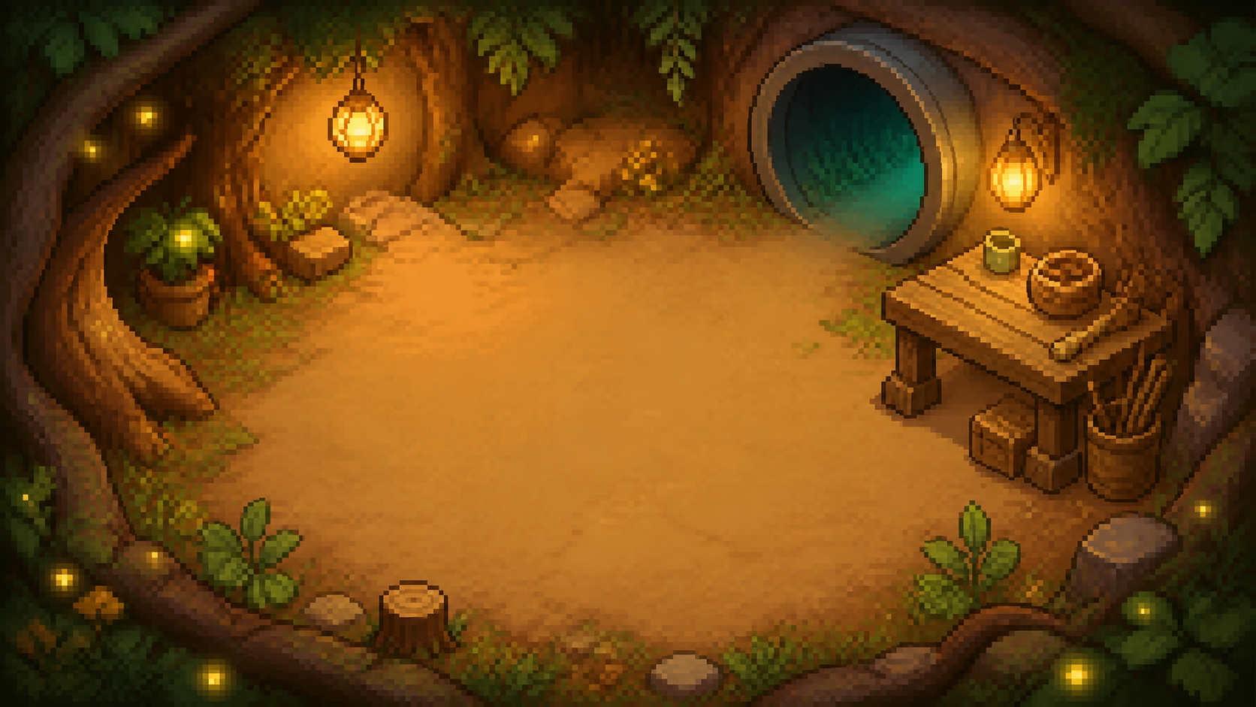
청소 뒤 돌아와 쉬고, 짓고, 다시 주변을 돌보는 쿼카의 생활 공간
플레이 | https://moncheon.github.io/d1/
전체 소스 | https://github.com/moncheon/d1
플레이 영상 | https://youtu.be/CH24rNfK674
01 · OVERVIEW

게임 개요
플레이어는 폭우로 잠자리를 잃은 작은 쿼카가 되어 오래된 배관의 오염을 직접 청소합니다. 청소로 얻은 나뭇가지·섬유·점토 같은 자연 재료는 집을 꾸미거나 청소기와 세정액을 강화하는 데 사용됩니다. 차갑고 축축했던 배관과 허름했던 덤불집이 플레이 선택에 따라 눈에 보이게 달라집니다.
핵심 감정 흐름
청소의 손맛 → 장소의 변화 → 집으로 돌아오는 만족 → 그곳에서 살아가는 쿼카에 대한 애착

02 · GOAL

목표와 종료 조건
- 각 배관 구역의 통행 청소율을 60% 이상 달성해 다음 구역을 해금합니다.
- 집을 꾸며 행복도를 높이고, 다음 날 활동력을 늘려 더 깊은 오염에 도전합니다.
- 청소기를 2·3단계로 강화하고 세정액과 액세서리를 준비해 핵심 오염의 4층까지 청소합니다.
- 세 구역 통행 청소율 100%와 핵심 심층 오염 3곳 완전 청소를 달성하면 ‘배관망 1단계 정리 완료’ 화면이 열립니다.
03 · HOW TO PLAY

플레이 방법
- 새 게임을 누르고 주인공 이름을 짓습니다. 시작 만화 3편은 화면 클릭으로 읽으며 넘깁니다.
- 집에서 배관 지도로 이동해 열린 관을 고릅니다.
- WASD·방향키 또는 화면 터치로 이동하고, 오염물을 클릭해 가까이 간 뒤 청소합니다.
- 활동력이 줄면 귀가해 재료로 침대·벽·정원 등 집 부품을 만들거나 작업실에서 장비를 강화합니다.
- 침대나 임시 낙엽 자리에서 잠들면 다음 날이 시작됩니다.
- 장비·활동력·재료가 부족하면 쿼카 얼굴이나 생각 구름을 눌러 ‘내 작은 수첩’에서 부족 수량과 획득처를 확인합니다.
- 60% 해금 뒤 두 분기 배관을 자유로운 순서로 탐색하고, 2층 이상 심층 청소와 모든 핵심 오염 완전 청소를 진행합니다.
조작 | 기능
마우스 클릭 / 터치 | 버튼 선택, 목적지 이동, 오염 청소, 만화 넘기기
WASD / 방향키 | 배관 내부에서 쿼카 직접 이동
생각 구름 / 쿼카 얼굴 | 작은 수첩 열기 및 다음 행동·재료 획득처 확인
설정 | 소리, 간편 청소, 모션 감소, 기록 JSON 내보내기·가져오기
04 · RUN

실행 방법
- 웹 실행: https://moncheon.github.io/d1/ 접속. 로그인·설치·유료 라이선스가 필요 없습니다.
- 소스 실행: Node.js 22.13 이상과 pnpm 11 이상에서 pnpm install 후 pnpm dev를 실행합니다.
- Windows 로컬 빌드 실행: 저장소의 run-game.cmd를 더블클릭하면 release/web을 로컬 HTTP로 제공합니다.
- 진행 기록은 현재 브라우저 localStorage에 자동 저장되며, 설정에서 JSON으로 내보내거나 다시 가져올 수 있습니다.
접근성 및 개인정보
서버 계정이나 개인 식별 정보 수집 없이 브라우저 안에서만 저장합니다. 소리·간편 청소·모션 감소 설정을 제공합니다.

